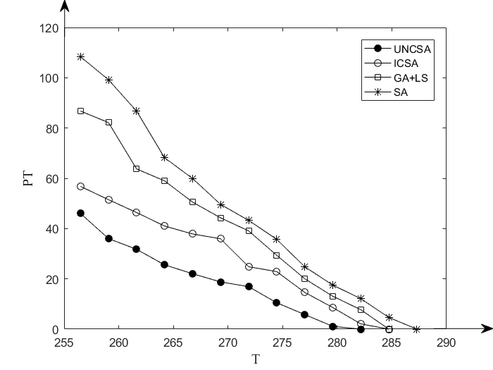
图4.6 (m=10,n=50)不同算法求解第二阶段前沿图

